CEMP – Centro Educacional Marapendi


Nome: ______________________________________________ Data: / /2026
Professor(a): Mayara D’Almeida 7º Ano do Ensino Fundamental II Turma: _____
QUESTIONÁRIO 2 DE CIÊNCIAS PARA O TESTE - 2º TRIMESTRE

Estudar os temas do capítulo 8 para responder ao questionário

Leia o texto a seguir e responda o que se pede:
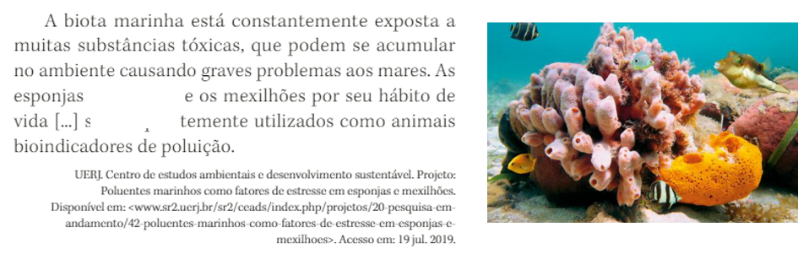

1.
A) Muitas espécies de esponjas são utilizadas como indicadores ambientais, pois não conseguem sobreviver em águas poluídas. Que característica fisiológica dos poríferos tem relação com esse fato? Justifique sua resposta. (responder no caderno)

B) Cite um exemplo de reprodução assexuada feita pelos poríferos. (responder no caderno)

2. Observe a imagem a seguir e responda o que se pede:
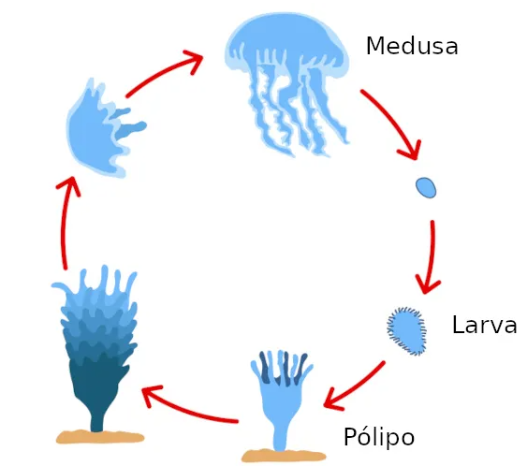
A) Cite o nome do ciclo reprodutivo descrito na imagem. (responder no caderno)

B) Descreva em qual fase do ciclo ocorre a reprodução assexuada e sexuada, respectivamente. (responder no caderno)

3. A interdependência entre algas é corais é explicada pela seguinte afirmativa:
a) as algas fornecem alimento aos corais, e estes fornecem sais minerais às algas.
b) as algas protegem os corais de ataques de predadores.
c) as algas ajudam os corais no processo de fotossíntese, já que, estes animais são clorofilados.
d) porque entre eles também vivem outros invertebrados como camarões que se alimentam de algas e matéria orgânica.
e) as algas não são essenciais para os corais.

4. Importantes organismos que pertencem a esse filo, construtores de recifes, atualmente encontram-se ameaçados por conta do aquecimento da água do mar decorrente da acentuação do efeito estufa e do aquecimento global, o que pode ocasionar o seu branqueamento.
Quais são esses organismos e qual é sua forma corporal típica? (responder no caderno)

5. Sobre os cnidários é correto afirmar que:
a) a agua-viva representa a forma de pólipo.
b) os pólipos são fixos e as medusas são móveis.
c) possuem tubo digestório completo, com boca e ânus.
d) só se reproduzem por reprodução assexuada.
e) cnidários não apresentam tecidos verdadeiros.

6. Durante um passeio em uma praia do litoral brasileiro, uma pessoa entrou em contato com um organismo gelatinoso que provocou ardência e lesões avermelhadas na pele.

Esse acidente é típico de um grupo de animais aquáticos que possuem células especializadas para defesa e captura de presas. Essas células são conhecidas como:

a) amebócitos, responsáveis pela digestão intracelular.
b) cnidócitos, que possuem estruturas urticantes chamadas nematocistos.
c) coanócitos, células flageladas presentes em poríferos.
d) mixócitos, relacionadas à produção de muco em moluscos.
e) nenhuma das respostas anteriores.

7. Apesar de fazerem parte do Reino Animalia, os poríferos apresentam poucas características em comum com os demais representantes deste grupo.

Assinale a alternativa cuja característica NÃO seja compartilhada com os demais animais.

a) Pluricelularidade.

d) Alimentação heterotrófica.

c) Fase embrionária de blástula.

d) Tecido verdadeiro.

e) Os poríferos apresentam todas as características mencionadas.
Gabarito

Resposta da questão 1:

A) Os poríferos são animais filtradores portanto, acabam por absorver parte da poluição presente na água e servem como bioindicadores de poluição.

B) Os poríferos podem se reproduzir de forma assexuada por meio da regeneração ou do brotamento.

Resposta da questão 2:
A) O ciclo de reprodução descrito chama-se alternância de gerações.

B) A fase do ciclo assexuada ocorre no desenvolvimento do pólipo (fase fixa), as medusas são móveis e realizam a reprodução sexuada com a presença de gametas masculinos e femininos.

Resposta da questão 3: [A]

Resposta da questão 4:
Os organismos são os pólipos formadores de recifes de coral.

Resposta da questão 5: [B]

Resposta da questão 6: [B]

Resposta da questão 7: [D]

